STŘEDISKA VOLNÉHO ČASU UPOZORŇUJÍ NA MEZIKRAJSKÉ ROZDÍLY VE FINANCOVÁNÍ PEDAGOGŮ VOLNÉHO ČASU

- ZÁJMOVÉ VZDĚLÁVÁNÍ JAKO SOUČÁST VZDĚLÁVACÍ SOUSTAVY
Zájmové vzdělávání není jen o kroužcích. Střediska volného času, známá také jako domy dětí a mládeže, dlouhodobě zajišťují nabídku zájmového vzdělávání pro děti, mladé lidi i dospělé. Představují významný prvek v oblasti prevence rizikového chování, podpory aktivního životního stylu i smysluplného trávení volného času.

Vedle tradičních kroužků a táborů pracují také s nadanými účastníky a účastníky se speciálními vzdělávacími potřebami. Jen v loňském roce vykázala střediska ministerstvu školství 8 739 nadaných účastníků a 7 317 účastníků se speciálními vzdělávacími potřebami. Práce s těmito skupinami vyžaduje individuální přístup, spolupráci s rodinami, odbornou přípravu pedagogů i zvýšené časové nároky. Dá se přitom očekávat, že skutečná čísla jsou mnohem vyšší.

Význam zájmového vzdělávání potvrzují dlouhodobě strategické dokumenty státu, odborná veřejnost i samotné Ministerstvo školství, mládeže a tělovýchovy. S rostoucími očekáváními však současně roste i náročnost práce pedagogů volného času a nároky na personální zajištění organizací. Právě otázka personálních kapacit a podmínek pro jejich financování se v posledních letech stává jedním z nejdiskutovanějších témat v oblasti zájmového vzdělávání.

- PROMĚNA ČINNOSTI, ALE I ZPŮSOBU JEJICH HODNOCENÍ
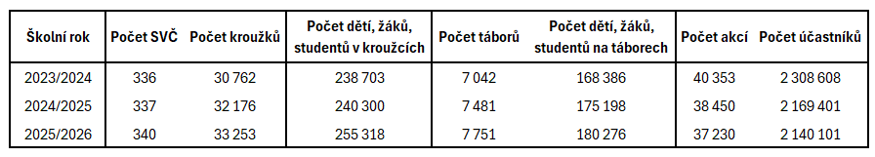
„Více účastníků, více kroužků, méně akcí i osvětových činností.“
Zdroj: Statistická ročenka školství – výkonové ukazatele školních let

Počet středisek volného času v čase mírně roste, zvyšuje se i počet účastníků. Data ale ukazují zajímavý vývoj ve struktuře činností. Zatímco počet kroužků i táborů narůstá, počet jednorázových akcí postupně klesá.
Ve školním roce 2023/2024 realizovala střediska volného času 30 762 kroužků a 7 042 táborů. O dva roky později už šlo o 33 253 kroužků a 7 751 táborů. Současně vzrostl počet účastníků pravidelné i táborové činnosti.
Opačný vývoj lze sledovat u příležitostné činnosti. Počet akcí poklesl z 40 353 na 37 230 a snížil se také celkový počet jejich účastníků. Stejný trend poklesu se objevil i u ostatních forem činnosti, ať už je to osvětová či spontánní činnost pro neorganizované děti a mládež.
Tento vývoj není náhodný. Od školního roku 2022/2023 totiž došlo ke změně výkaznictví středisek volného času a ke sjednocení způsobu, jakým jsou jejich výkony sledovány pro účely financování ze státního rozpočtu.
Nově se základní jednotkou výkonu stal tzv. unikátní účastník. Jde o dítě, žáka nebo studenta, který středisko navštěvuje pravidelně po stanovenou dobu nebo se účastní táborové činnosti. Každý účastník je přitom do systému započítán pouze jednou bez ohledu na to, kolika aktivit se účastní.
Do výkonu organizace se pak započítává především pravidelná činnost (kroužky) a část táborové činnosti. Řada dalších aktivit, které střediska běžně realizují, například jednorázové vzdělávací akce, otevřené kluby, individuální práce s účastníky nebo část preventivních a komunitních aktivit, není na počet unikátních účastníků přímo navázána.
Právě na to, jak se tato změna promítla do fungování organizací v praxi, se zaměřilo celostátní šetření Ministerstva školství, mládeže a tělovýchovy mezi řediteli středisek volného času.

- CO UKÁZALO ŠETŘENÍ MŠMT
„Dvě třetiny středisek nevnímají systém jako stabilnější a předvídatelnější.“
Ministerstvo školství v roce 2025 realizovalo celostátní šetření mezi řediteli a ředitelkami středisek volného času. Do šetření se zapojilo 240 organizací, což představuje přibližně 71 % všech SVČ v České republice.
Jedním z cílů bylo zjistit, zda změna výkaznictví a způsobu financování přispěla k větší stabilitě a předvídatelnosti systému. Právě to byl jeden z deklarovaných cílů změny. Výsledky však ukázaly, že většina organizací tuto změnu pozitivně nevnímá. Přibližně dvě třetiny oslovených středisek uvedly, že současný systém nepovažují za stabilnější ani předvídatelnější.
Šetření dále ukázalo, že 80 % organizací zaznamenalo zvýšení pracovní zátěže pedagogických pracovníků. Ředitelé nejčastěji zmiňovali vyšší administrativní náročnost, tlak na získávání nových unikátních účastníků a rostoucí rozsah činností, které musí pedagogové vedle své vzdělávací práce zajišťovat.
Významným zjištěním je také skutečnost, že změny vedly k posilování pravidelné činnosti na úkor některých dalších forem zájmového vzdělávání. Přibližně 79 % středisek uvedlo, že po změně systému začalo více upřednostňovat pravidelnou činnost, zatímco některé nepravidelné, osvětové nebo komunitní aktivity byly omezeny.
Závěry šetření současně upozornily na další problém. Přestože všechny kraje pracují se stejnou jednotkou výkonu, tedy unikátním účastníkem, podmínky financování se mezi jednotlivými kraji výrazně liší.
Právě mezikrajské rozdíly v nastavení krajských normativů představují jedno z nejdiskutovanějších témat současného systému.

- STEJNÝ VÝKON, JINÉ PODMÍNKY
"Rozdíl mezi kraji může představovat i několik pedagogů na stejný počet jednotek výkonu."
Přestože všechny kraje vycházejí ze stejné legislativy a používají stejnou jednotku výkonu, výsledné podmínky financování středisek volného času se výrazně liší.
Ministerstvo školství ve své analýze porovnalo krajské normativy na modelovém příkladu střediska volného času, které vykazuje:
- 626 účastníků pravidelné činnosti do 3 hodin týdně,
- 33 účastníků pravidelné činnosti nad 3 hodiny týdně,
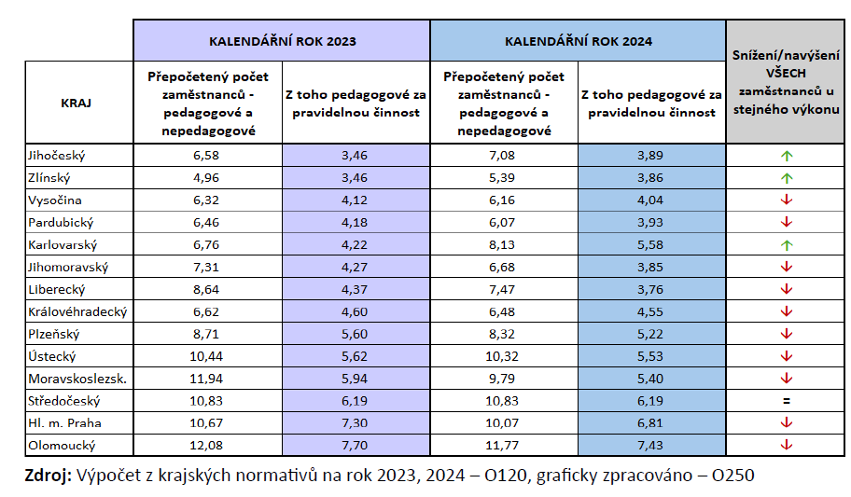
- 270 účastníků táborové činnosti.
Jedná se o modelový příklad, na který bylo aplikováno všech 14 krajských normativů. Právě jejich nastavení tvoří rozdíly ve výsledku finanční podpory středisek volného času v krajích.
Výpočty ukázaly, že zatímco ve Zlínském kraji by takové středisko získalo v roce 2024 přibližně 3,89 pedagoga za pravidelnou činnost, v Olomouckém kraji by stejný výkon odpovídal 7,43 pedagoga v pravidelné činnosti. Rozdíl tak představuje více než 3,5 pracovních úvazků. Táborová činnost do výpočtu nebyla zahrnuta, neboť ji nezohledňují všechny kraje.
Podobně výrazné rozdíly lze pozorovat i v objemu finančních prostředků určených na mzdy. Modelové středisko by ve Zlínském kraji získalo přibližně 2,5 milionu korun, zatímco v Olomouckém kraji více než 5,6 milionu korun.
Takto výrazné rozdíly se promítají do každodenního fungování organizací. Ovlivňují počet pedagogů, velikost pracovních týmů, možnosti zastupitelnosti, rozsah nabídky i prostor pro individuální práci s účastníky.
Současně vyvolávají otázku, zda jsou na pedagogy volného času v jednotlivých krajích kladena srovnatelná očekávání. Zatímco v některých krajích připadá na jednoho pedagoga výrazně vyšší počet účastníků, požadavky na kvalitu vzdělávání, bezpečnost, administrativu i rozsah poskytovaných služeb zůstávají stejné.
V praxi tak vzniká situace, kdy pedagogové volného času vykonávají stejnou profesi pracují za výrazně odlišných podmínek. Rozsah práce připadající na jednoho pedagoga se může mezi kraji významně lišit, aniž by tomu odpovídalo srovnatelné personální zabezpečení a odpovídající platové ohodnocení. To otevírá odbornou diskusi o tom, zda současné nastavení krajských normativů dostatečně reflektuje skutečnou náročnost pedagogické práce v zájmovém vzdělávání.

- VÝKONY V ŘÍJNU, PENÍZE AŽ V ČERVNU
"Ředitelé plánují nový školní rok, aniž znají výsledné financování."
Vedle rozdílů v krajských normativech upozorňují ředitelé středisek volného času také na nízkou předvídatelnost systému.
Střediska vykazují své výkony každoročně k 31. říjnu. Na základě těchto údajů jsou následně stanoveny krajské normativy a rozepisovány finanční prostředky na pedagogické pracovníky. V praxi se však organizace často dozvídají konkrétní výši financování až v průběhu následujícího roku.
Například v roce 2026 obdržela řada středisek informace o financování až na přelomu května a června. V té době přitom již připravují nový školní rok, řeší zápisy do kroužků, personální zajištění, letní tábory i plán aktivit na další období.
Ředitelé tak musí přijímat rozhodnutí o rozsahu činnosti, personálním zabezpečení nebo organizaci vzdělávacích aktivit v situaci, kdy neznají konečnou výši prostředků, se kterými budou moci hospodařit.
Právě otázka předvídatelnosti byla jedním z témat, která se objevovala také v celostátním šetření Ministerstva školství. Významná část organizací uvedla, že současné nastavení nevnímá jako dostatečně stabilní a předvídatelné pro dlouhodobé plánování.
Nejistota přitom neovlivňuje pouze vedení organizací. Promítá se také do plánování pedagogických úvazků, náboru zaměstnanců, rozvoje nových aktivit i schopnosti reagovat na aktuální potřeby dětí a mladých lidí.

- KDO OVLIVŇUJE PODMÍNKY PRO ZÁJMOVÉ VZDĚLÁVÁNÍ?
Přestože je zájmové vzdělávání součástí vzdělávací soustavy České republiky, významná část podmínek pro jeho fungování dnes vzniká na krajské úrovni.
Kraje mají podle školského zákona povinnost zajistit podmínky pro uskutečňování zájmového vzdělávání a současně na tuto oblast získávají finanční prostředky prostřednictvím rozpočtového určení daní. Paradoxem přitom je, že krajů, které si ponechaly zřizovatelskou funkci středisek volného času, je minimum. Většinu organizací zřizují obce. O personálních podmínkách a významné části financování však nadále rozhodují kraje.
Debata o personálním zajištění organizací by přitom neměla být vedena pouze nad počtem pedagogických pracovníků. Součástí diskuse by měla být také práce s nadanými účastníky a účastníky se speciálními vzdělávacími potřebami, se kterými střediska volného času běžně pracují a kterým poskytují prostor pro vzdělávání, rozvoj talentu i možnost začlenění se do kolektivu.
Tato práce je však zpravidla personálně i odborně náročnější. Vyžaduje vyšší míru individualizace, odbornou podporu, komunikaci s rodinami i větší časovou dotaci pedagogů. Přesto se tato skutečnost do nastavení financování nebo personálních podmínek nepromítá.
V praxi tak vzniká situace, kdy dítě, které ve škole využívá podpůrná opatření doporučená školským poradenským zařízením, může v prostředí střediska volného času zůstat bez podpory. Ne proto, že by ji nepotřebovalo, ale proto, že systém není nastaven na její jednoduchý přenos mezi formálním a zájmovým vzděláváním. Pokud by rodič chtěl zajistit podporu také v prostředí střediska volného času, musel by absolvovat další proces posouzení potřeb dítěte, a to mnohdy kvůli několika hodinám zájmového vzdělávání týdně. Současně není zřejmé, zda a v jakém rozsahu by byla taková podpora financována.
Obdobná situace se týká také práce s nadanými účastníky. Přestože stát jejich počty dlouhodobě sleduje a střediska je vykazují, tato skutečnost není standardně zohledňována při nastavování personálních podmínek organizací.
Právě kraje přitom mají možnost specifické činnosti středisek volného času prostřednictvím krajských normativů zohlednit. Otázkou proto není pouze výše financování, ale také to, jaké činnosti a priority chce kraj ve svém území podporovat a rozvíjet.

- CO OD STŘEDISEK VOLNÉHO ČASU VLASTNĚ OČEKÁVÁME?
Debata o financování středisek volného času není debatou o tom, zda jsou tato zařízení potřebná. Na jejich významu panuje dlouhodobá shoda napříč odbornou veřejností, státní správou i samotnými zřizovateli.
Ministerstvo školství, mládeže a tělovýchovy opakovaně zdůrazňuje význam středisek volného času pro podporu talentů, prevenci rizikového chování, rozvoj klíčových kompetencí, aktivní občanství i smysluplné trávení volného času. V lednu 2026 se na zřizovatele středisek obrátil také vrchní ředitel sekce vzdělávání a mládeže Jan Mareš, který označil střediska volného času za nedílnou součást výchovně-vzdělávacího systému a upozornil na jejich význam pro děti, mladé lidi i místní komunity.
Řada zřizovatelů se přitom snaží organizace aktivně podporovat, investuje do budov, vybavení, provozu nebo rozvoje činnosti. Možnosti zřizovatelů však mají své limity. Personální zabezpečení organizací je ve spoustě případů závislé na prostředcích rozepisovaných prostřednictvím krajských normativů. Pokud kraj nastaví normativy na nízké úrovni, nemůže ani velmi aktivní zřizovatel tuto situaci vždy plně kompenzovat z vlastních zdrojů.
Otázkou proto není, zda mají střediska volného času své místo ve vzdělávacím systému České republiky. Otevřenou otázkou zůstává, zda současné nastavení podmínek odpovídá rozsahu činností a očekáváním, která na ně stát, kraje i společnost dlouhodobě kladou.
Pokud mají střediska volného času i nadále rozvíjet talentované děti, podporovat wellbeing mladých lidí, posilovat prevenci rizikového chování a vytvářet bezpečné prostředí pro trávení volného času, bude nezbytné vést odbornou diskusi o podmínkách, ve kterých tuto práci vykonávají.

https://statis.msmt.gov.cz/rocenka/rocenka.asp
https://msmt.gov.cz/mladez/analyza-cinnosti-svc-2025
https://msmt.gov.cz/mladez/analyza-cinnosti-svc-2025 zdroj vč. tabulky ze strany 53

